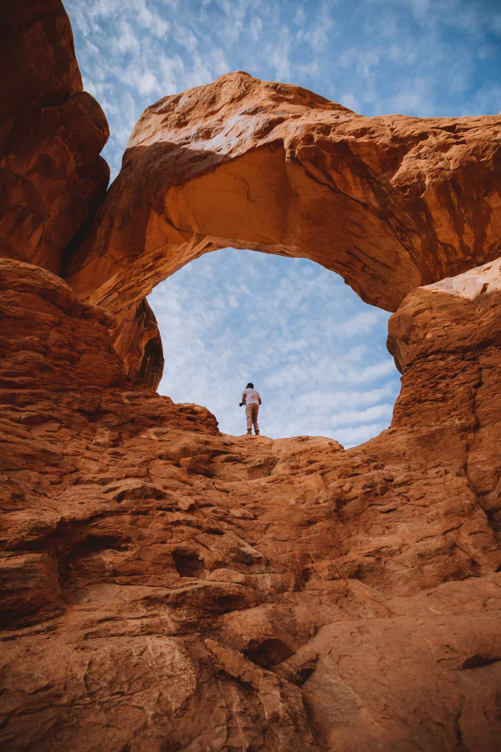
荒野大鏢客探秘 羚羊峽谷x五大國家公園9日
✓錫安國家公園
✓拱門國家公園
✓大峽谷國家公園
✓布萊斯國家公園
✓峽谷地國家公園
✓羚羊峽谷x馬蹄灣
銀燕旅遊x海棠大地
驚豔目的絕妙新體驗 盡在海棠大地
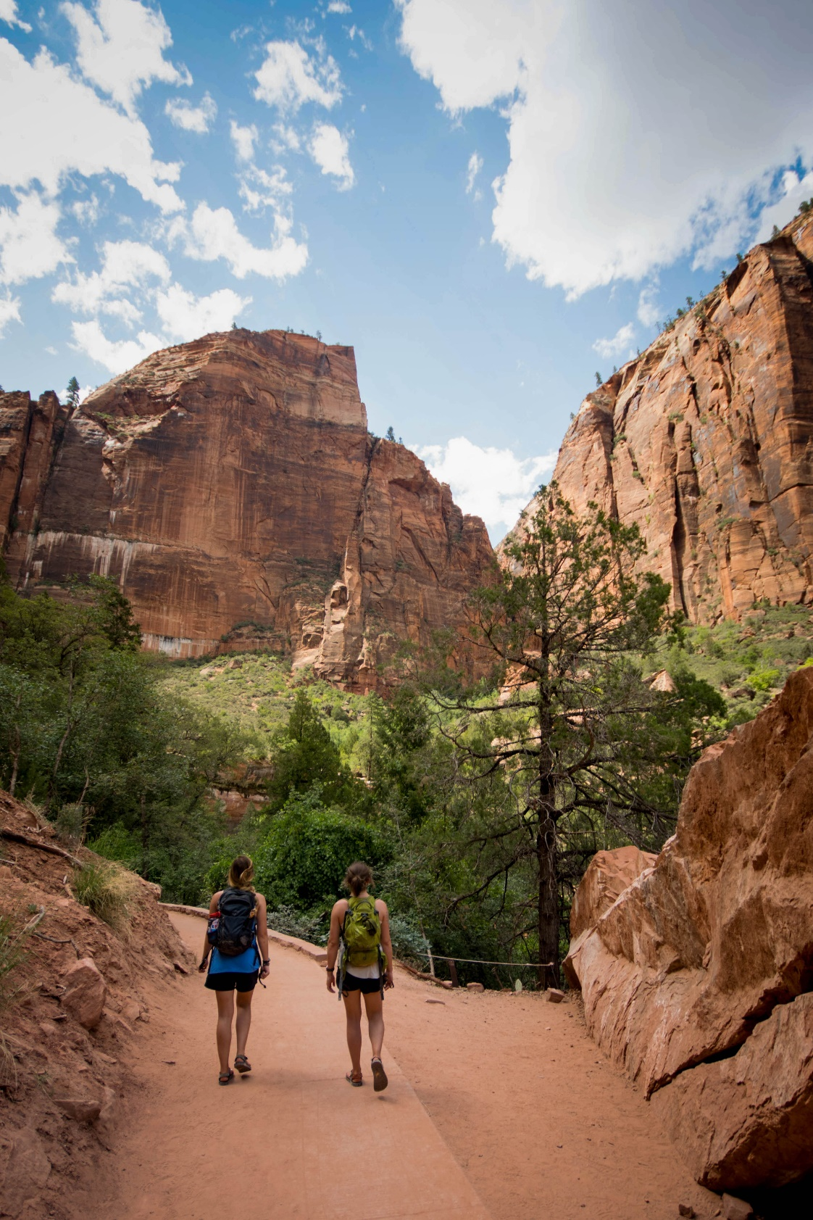
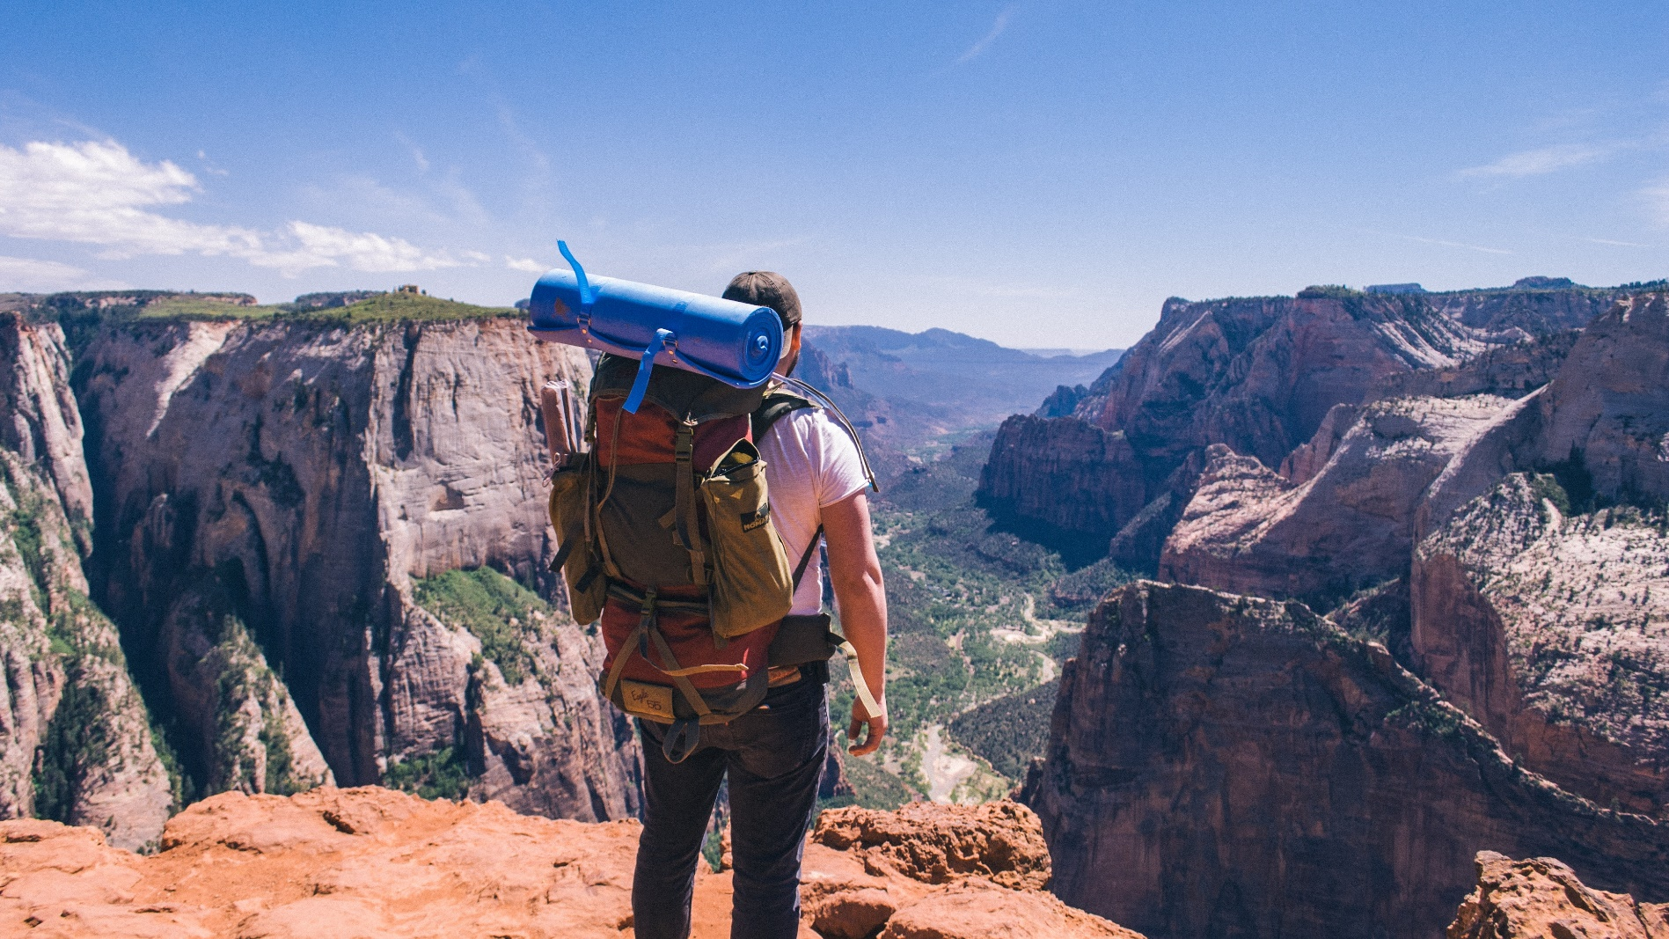
錫安國家公園是猶他州最多樣、最古老和遊客最多的國家公園，「zion」在希伯來語中是「聖殿」的意思。它是一座壯觀的大峽谷，谷中陡峭的巨石高聳如雲，谷底深不可測，峽谷又窄又深，站在谷底眺望絕壁，景色十分壯觀。

錫安國家公園內有很多飛禽走獸，能看到一些十分可愛的小動物，如羚羊、小松鼠等。但公園內很多漂亮的景色必須徒步才能看到。
錫安國家公園
Zion National Park
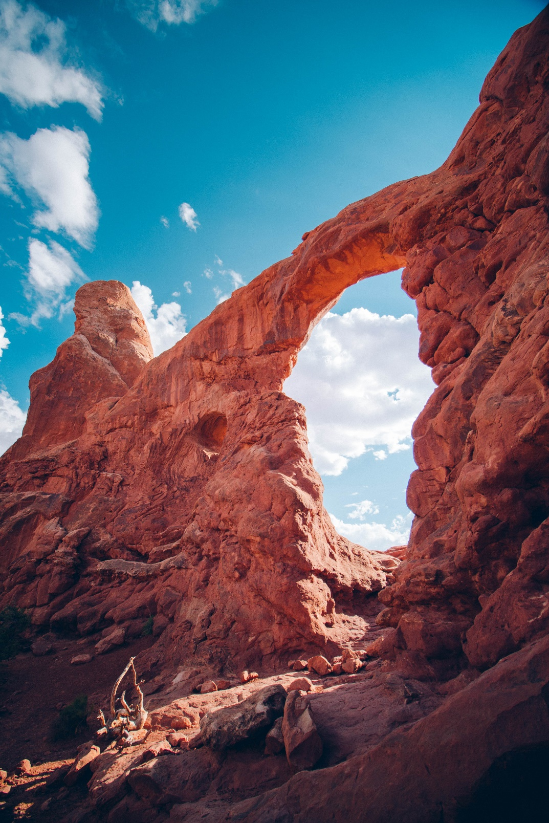
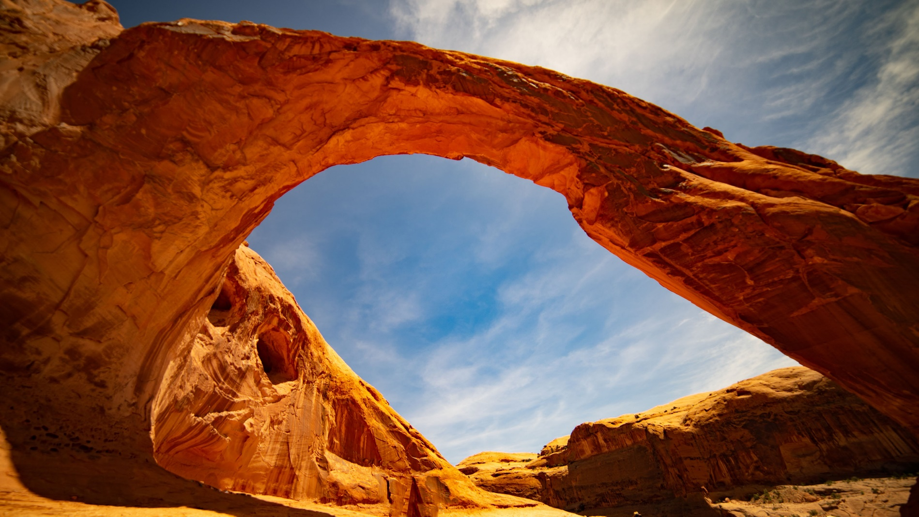
造訪拱門國家公園，恬靜的自然愛好者則能眺望壯麗的景色與植被，欣賞雨季後綻放的繽紛野花。

這片高海拔沙漠面積廣達 308.2 平方公里，自 10,000 年前即有人類居住，看似剛強的地貌其實脆弱易損。

旅客若能將足跡限制在標記可通行的山路範圍內，就能確保天然沙粒不受破壞，保護這片色彩與紋理對比鮮明的地景。
拱門國家公園
Arches National Park
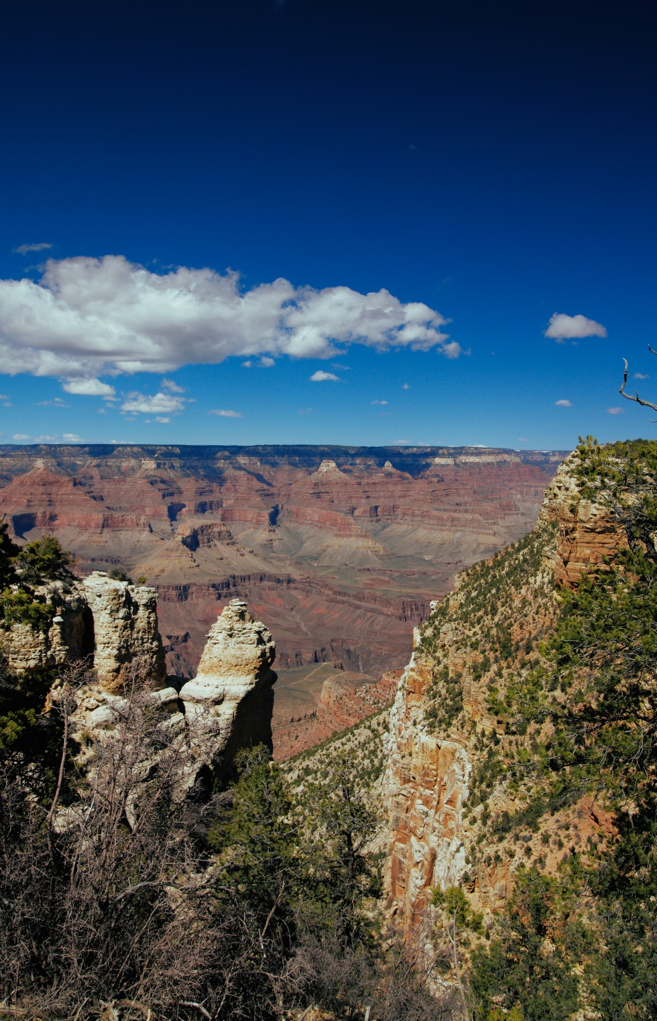
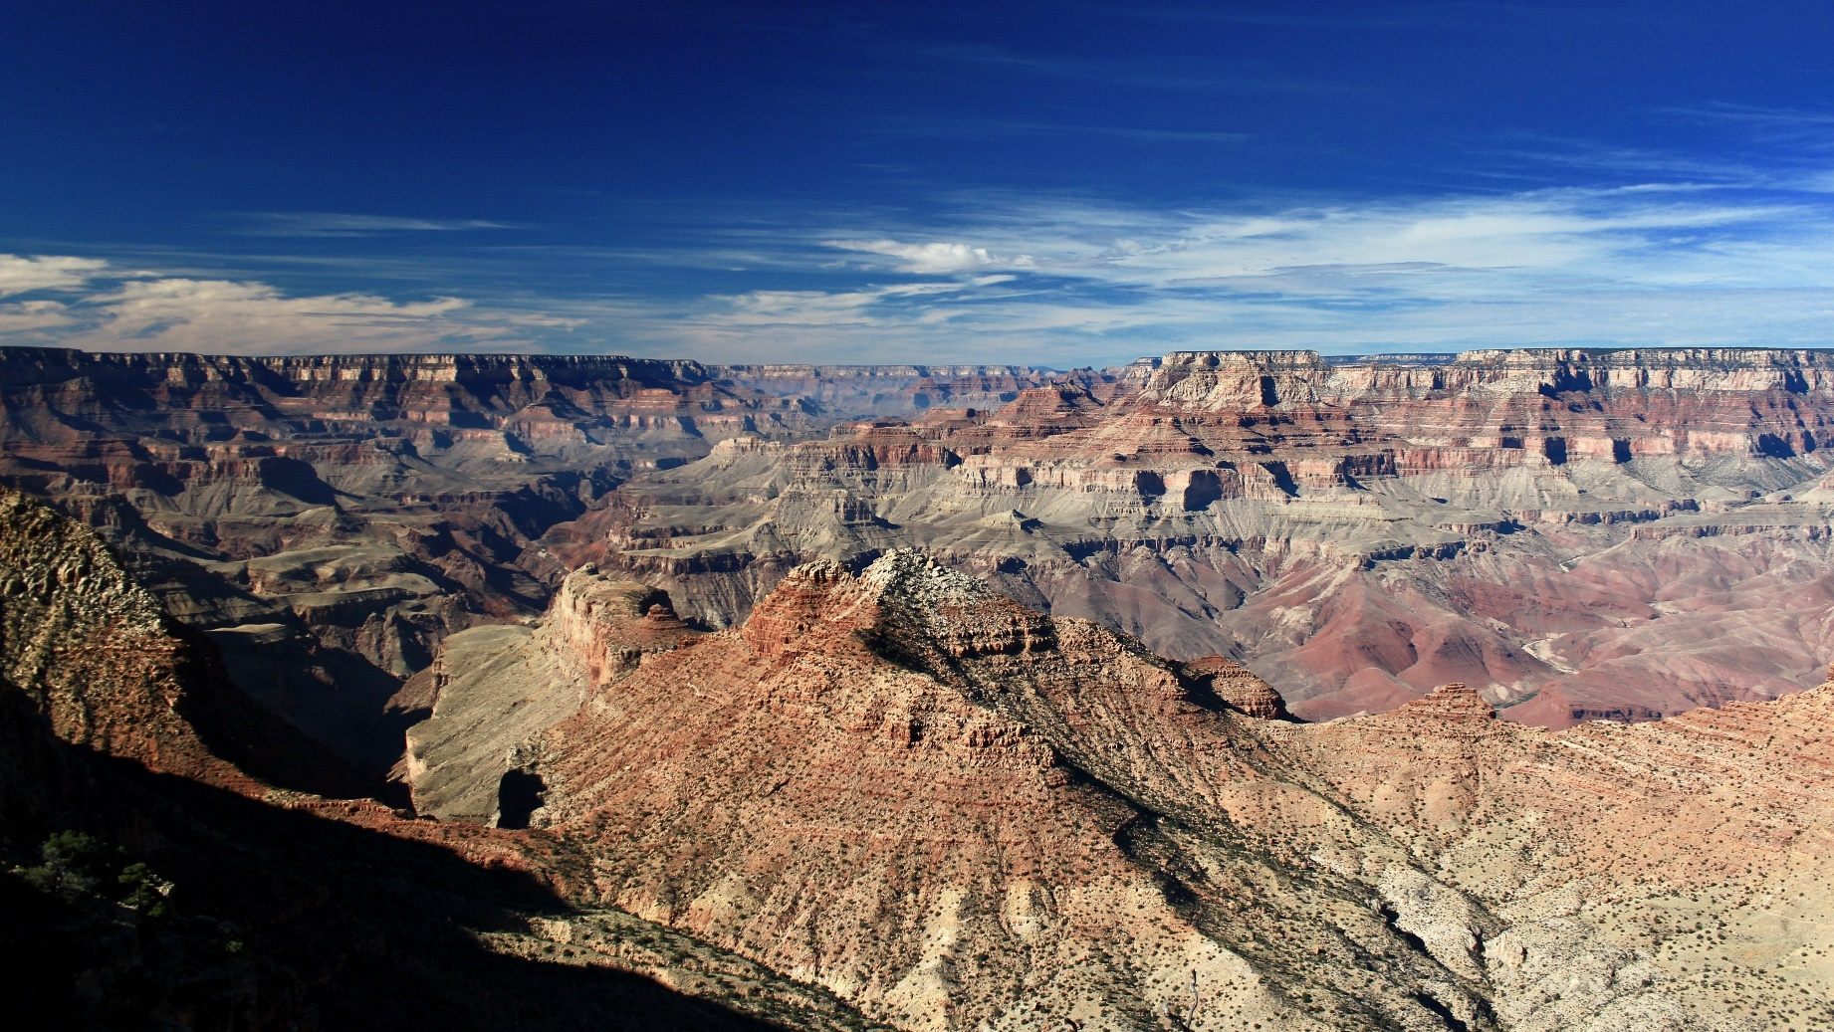
大峽谷國家公園
大峽谷國家公園，舉世聞名的世界七大奇景之一、世界自然遺產、美國最著名的國家公園，從眾多名號加持就能知道大峽谷是多麼的不平凡。

這個由科羅拉多河耗費千萬年點滴切割、沖刷的上帝傑作，不僅偉大、壯觀更處處讓人驚嘆，大峽谷國家公園滿滿令人敬畏的大自然之美！
Grand Canyon National Park
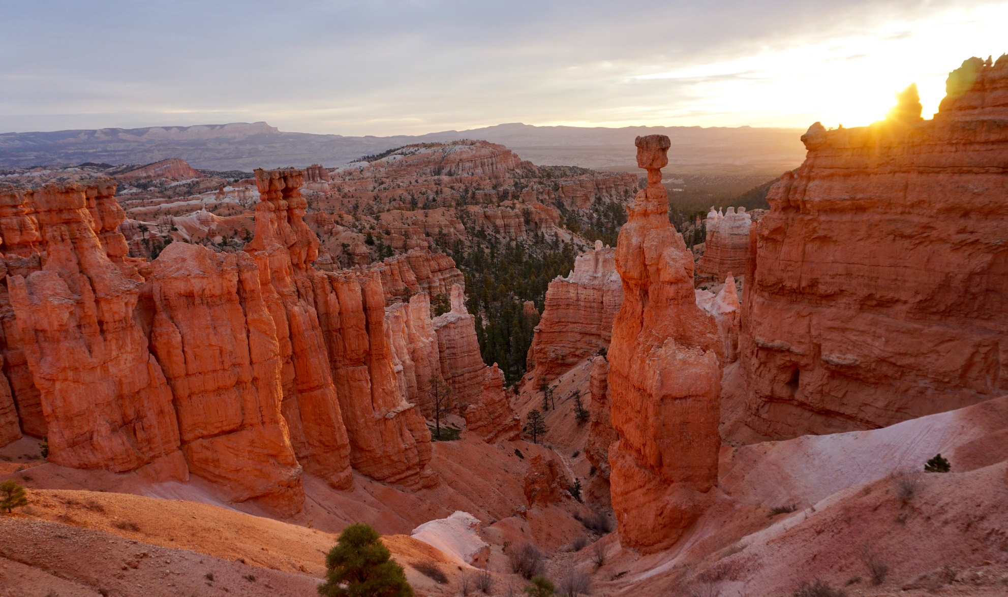
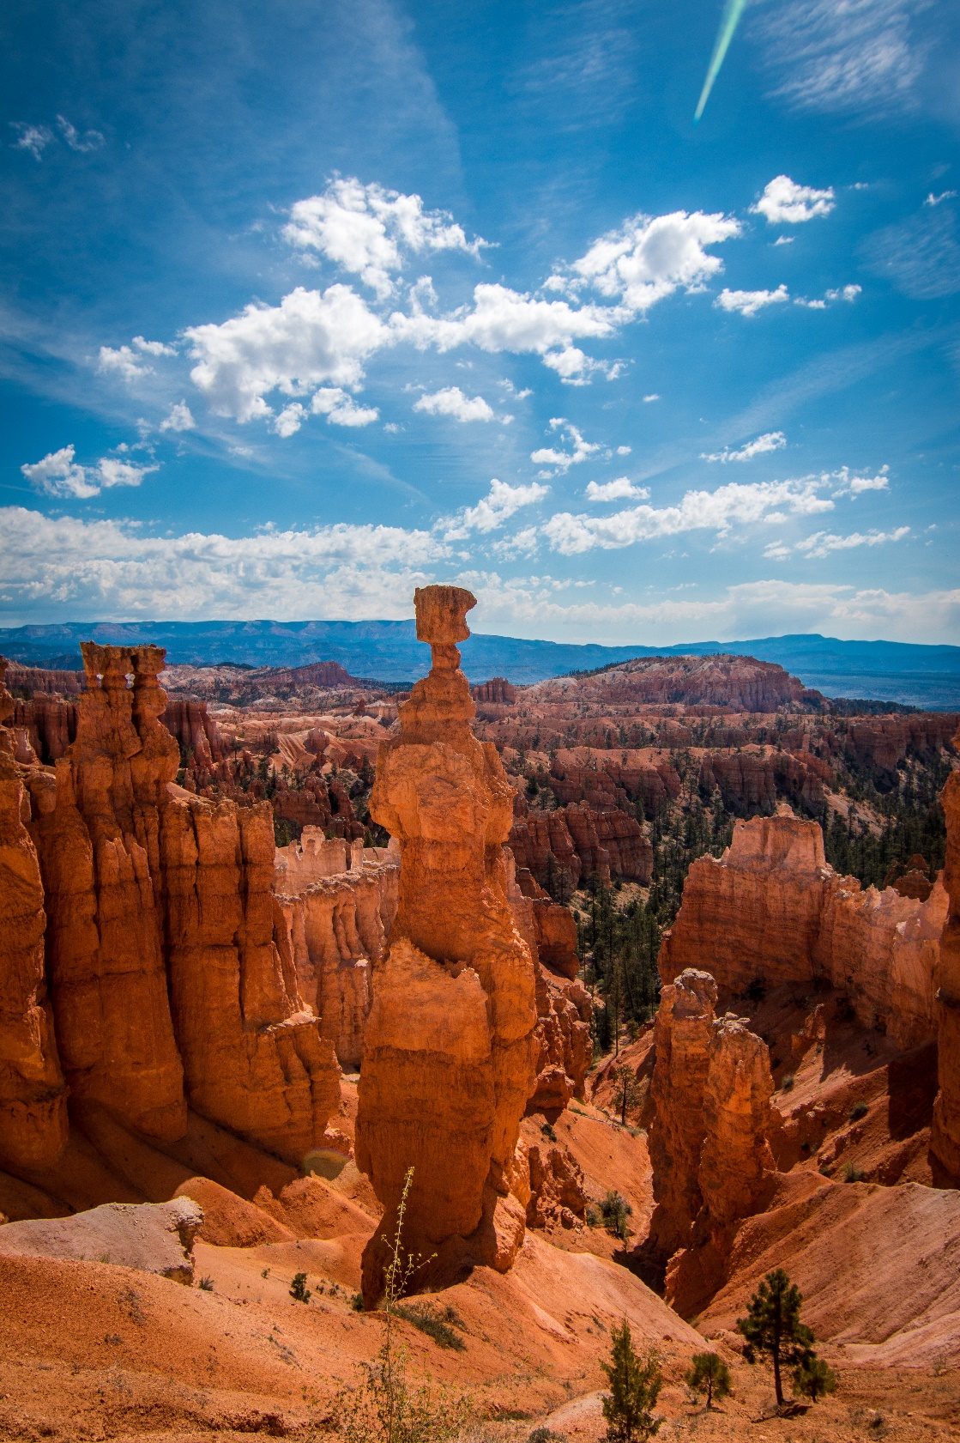
布萊斯峽谷國家公園是沿著龐沙岡特高原東面，由侵蝕而成的巨大自然露天劇場。

岩柱群高低起伏，錯落有致，數量之多、形狀之奇都令人嘆為觀止。在雨雪的作用下，現在的岩柱仍在潛移默化地被腐蝕變形，外觀也被塑造得千姿百態。看著它只覺得思緒也飄得無邊無際，仿佛世界上氣勢磅礴的美景都近在眼前。

偶爾這密布的石柱像是尖尖穹頂的歐式教堂，再看又是活靈活現的蠟像館。那千軍萬馬的隊伍，是兵馬俑、十字軍，還是羅漢陣？單看奇形怪狀的岩柱則更能激發人們無窮無盡的想像。
布萊斯國家公園
Bryce Canyon National Park
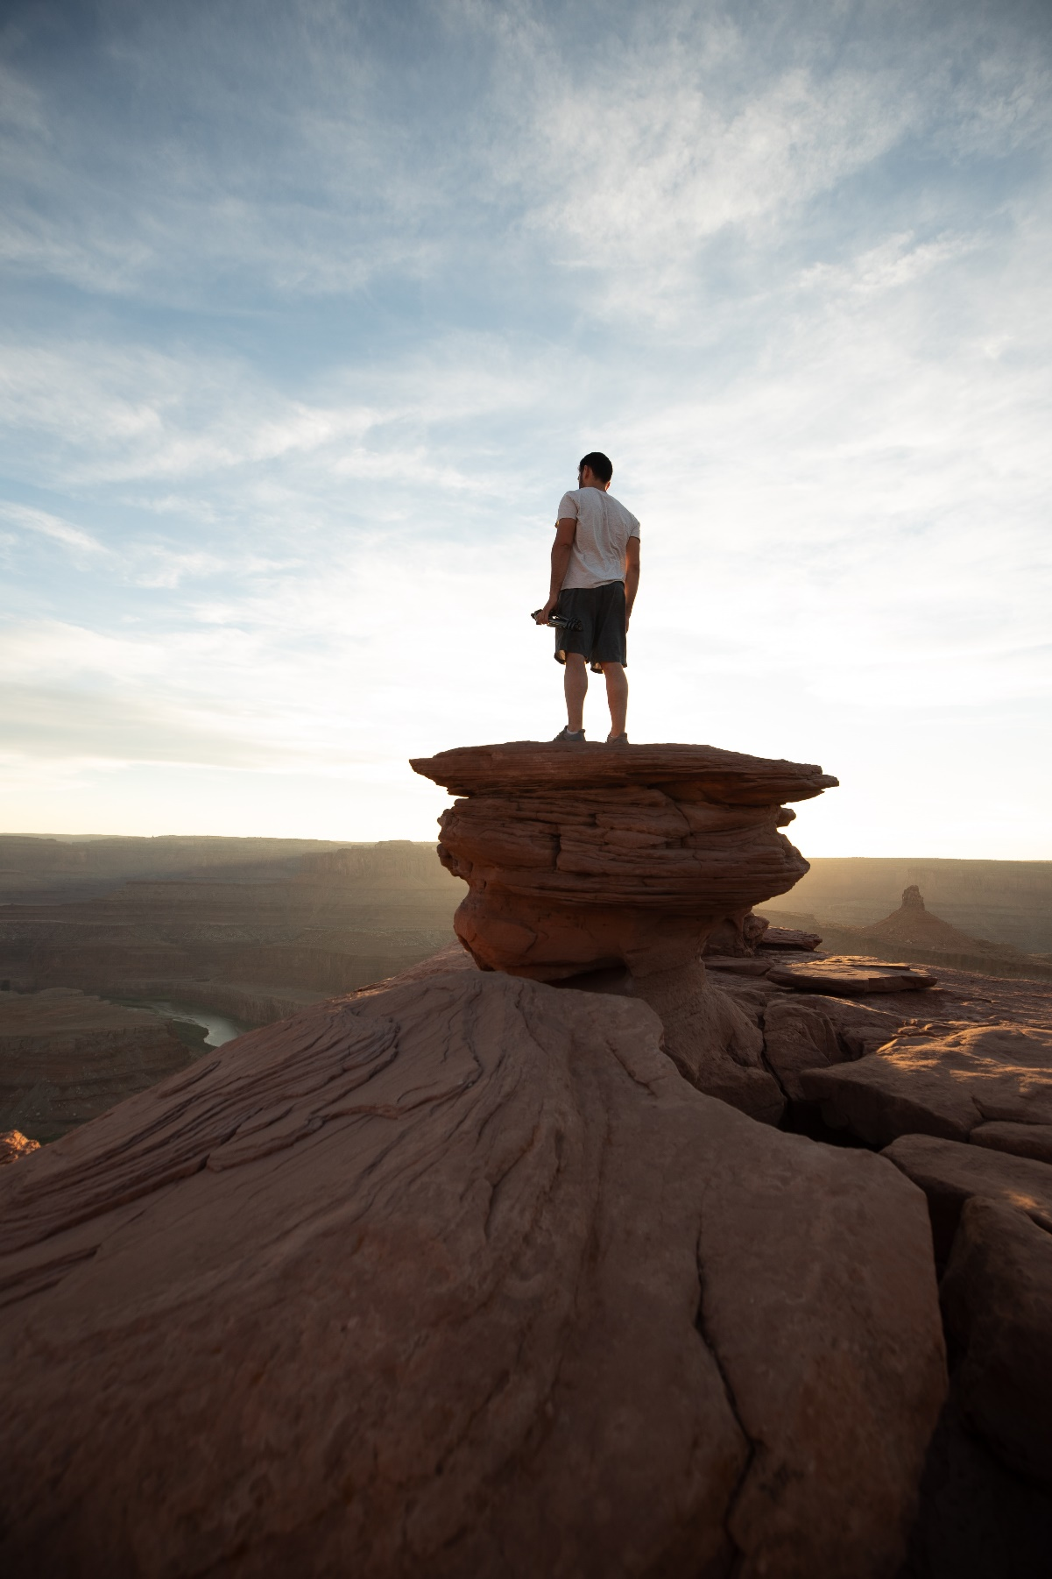
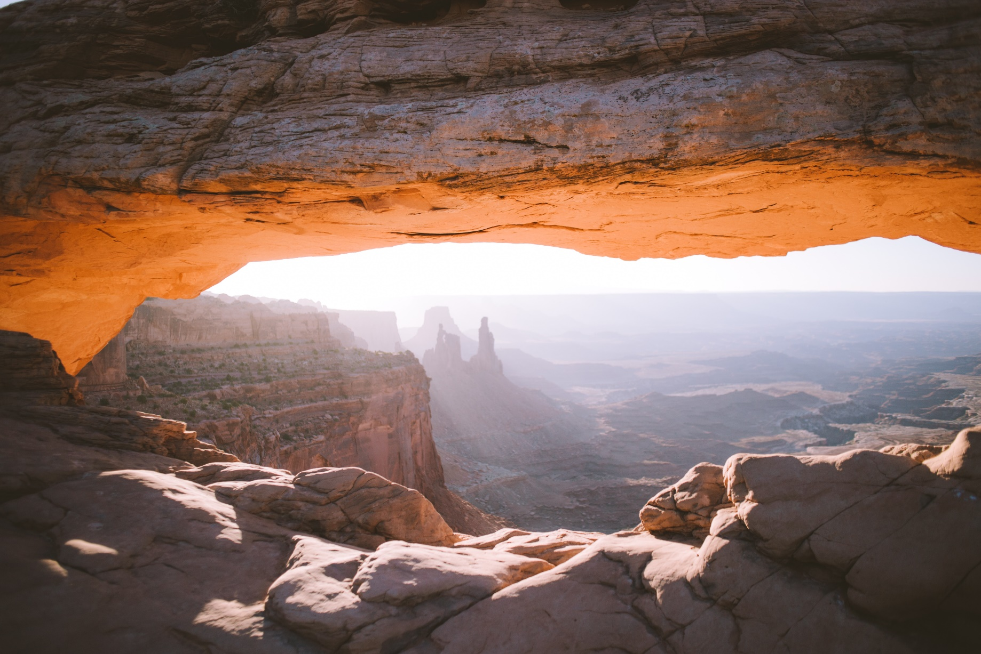
峽谷地國家公園位於猶他州和科羅拉多州交界處的偏遠之地，是一個一生不得不體驗一次的奇妙經歷。

電影《星球大戰》里電腦模擬的外景源自於這裡，真人電影《127小時》發生拍攝於此地。

作家Edward Abbey 迷戀它，稱峽谷地國家公園為「地球上最奇怪，最奇妙，最神奇的地方。再沒有別的地方像它了」。
峽谷地國家公園
Canyonlands National Park
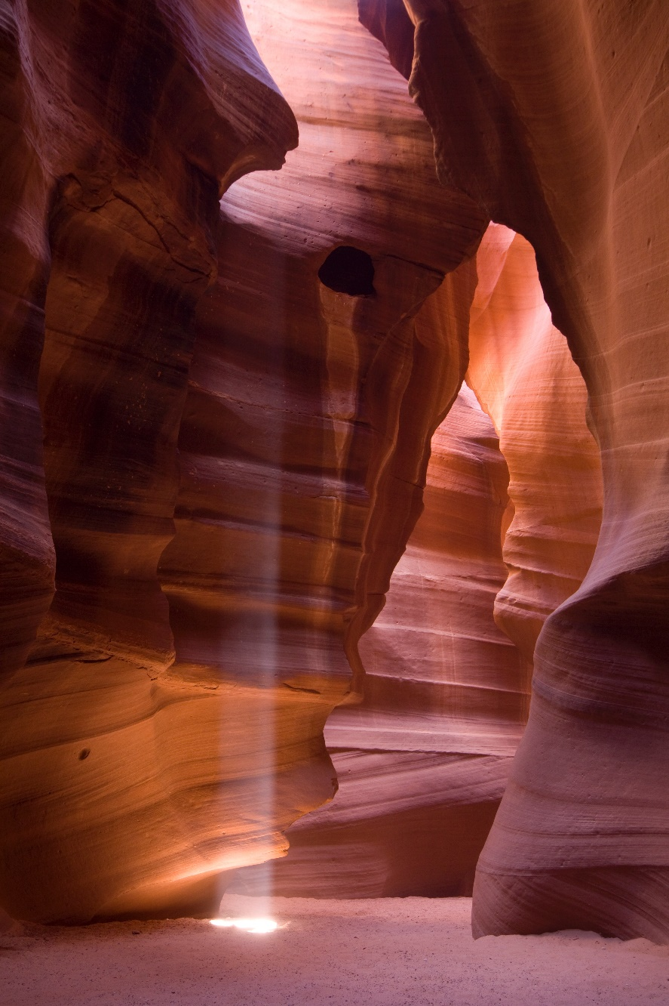
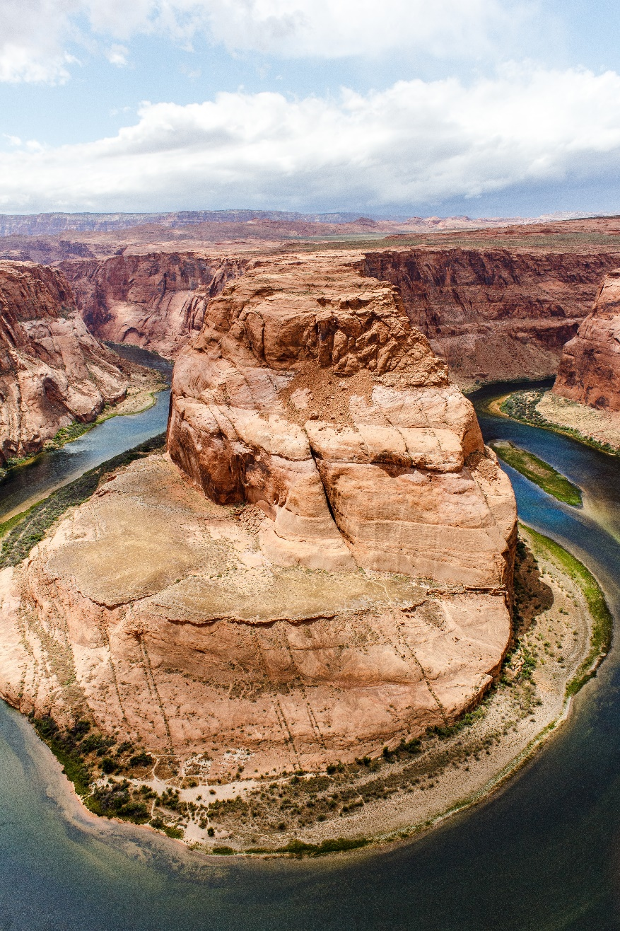
馬蹄灣雖然它只有一個觀望點，但就這個點的震撼程度來講，世界上難以找出第二個。在這裡一切都是純天然的，沒有門票、沒有工作人員，當然也沒有你想像中的護欄，所以遊客們都非常小心地在懸崖邊挪動著腳步，甚至沒有人大聲說話。

馬蹄灣的景色是千變萬化的，正午的時候往往是一灣碧水，而到了傍晚，河水則會映射出四周岩壁的顏色，深邃中更具魅力。
馬蹄灣
羚羊峽谷
下羚羊峽谷崖壁的侵蝕形狀和色彩都比上羚羊峽谷更加美麗，陽光從頭頂上的天縫裡傾瀉下來，像舞台上的追光燈束，緩緩地掃過地縫。

紅色的砂岩在光影里呈現出柔和的各種暖色色階，從橙黃到赤紫，像火焰在舞蹈，像絲綢在飄動，也像漣漪在變幻。這是一個美輪美奐的光影夢境，是陽光與砂岩地層共同創造的傑作。

Antelope Canyon
Horseshoe Bend

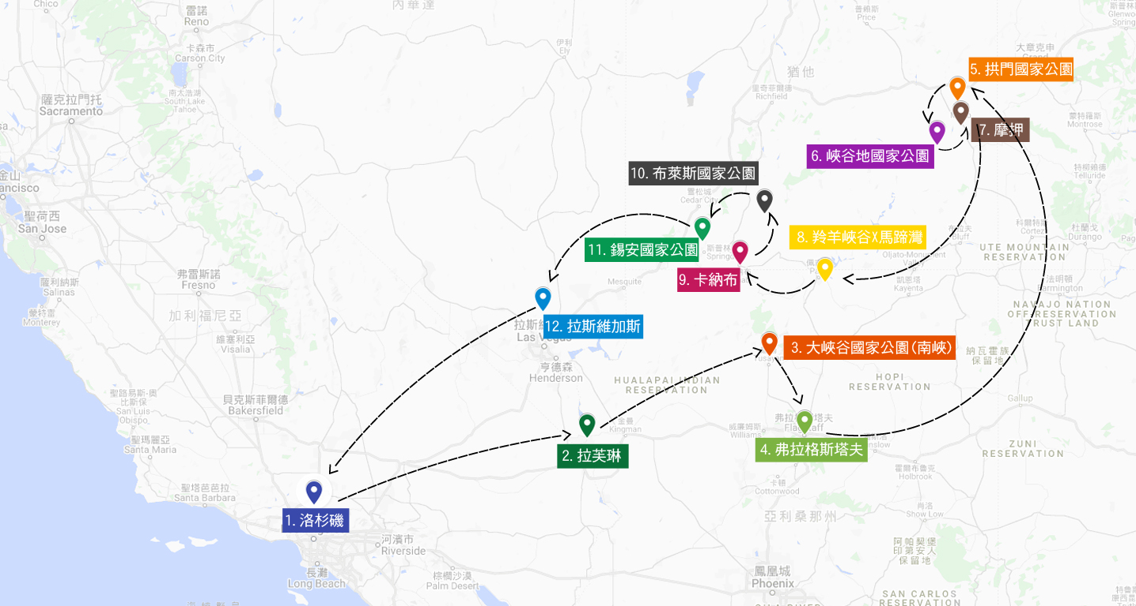
地圖參考

航班資訊(正確航班以出團資料為主)
天數 | 航空 | 航班 | 起飛地 | 降落地 | 起飛時間 | 降落時間
Day 1. | 長榮航空 | BR006 | 桃園 | 洛杉磯 | 10:10 | 07:00
Day 8. | 長榮航空 | BR011 | 洛杉磯 | 桃園 | 00:15 | 05:10+1

每日行程
Day 1. 桃園洛杉磯-Desert Hills Premium Outlets-拉芙琳
搭機飛往美國西岸第一大城Los Angeles。今日安排前往美國西南方最大的名牌大賣場
「Desert Hills Premium Outlets」，賣場擁有將近200間店，各種名牌應有盡有，價格低於市場3折，保證讓您買到手軟。
(實際品牌請參考網站資訊http://www.premiumoutlets.com/outlets/outlet.asp?id=6 )
午餐我們將享用美國超人氣「IN & OUT美式漢堡餐」，這款美味只有在美國吃得到！店裡供應
的薯條也可以淋上香濃起士，讓人食指大動停不下來。買過癮了、吃過癮了！現在出發前往水上
賭城「拉芙琳Laughlin」，有別於拉斯維加斯的奢華，這裡呈現出另一番樸素的媚力。
一家家賭場依河而建，您可散步于河邊，聆聽潺潺水流，欣賞科羅拉多河邊迷人的夜景，亦是另一番旅遊
的享受。

餐食 早／X 午／IN & OUT美式漢堡餐 晚／賭場美式自助餐
住宿 THE HOTEL FULLERTON ANAHEIM或同級

Day 2. 拉芙琳-大峽谷國家公園(南緣)-金杆鎮或圖巴城
今日專車前往世界七大奇景之一的「大峽谷國家公園」，有人說在太空中俯瞰地球，唯一能用肉
眼看到的地球裂縫，就是位於美國的科羅拉多大峽谷。1979年，這裡被認定為世界自然遺產。雖
然大峽谷不是世界上最深的峽谷，但如果論起峽谷的壯闊程度和豐富多彩的景色。這裡是當仁不
讓可以成為世界第一，也是美國最值得一看的國家公園之一。站在峽谷邊緣的那一刻，眺望峽谷
內的千溝萬壑，會發覺鬼斧神工這個詞早已不能形容眼前的景象。
我們將前往「馬德點Mather Point」，對大峽谷的第一印象便是從這裏望向的凹深峽谷，還有色彩繽紛的 Kaibab 石灰岩
層、Coconino砂岩，這裏有兩處沿着岩壁建造的突出觀景台，可以看到峽谷底部的河流，同時
亦可以感受石灰岩、砂岩，片岩受到光線照射所呈現出多采多姿的色彩變化，是南峽最受歡迎的
展望點，也是參觀大峽谷不可錯過的景觀。「Yavapai Point」 也是一個鳥瞰大峽谷很好的觀景
點，這裡還有一間 Geology Museum，裡面展示了百萬年來科羅拉多河穿鑿大峽谷的演變。天
氣炎熱時可以直接從博物館內的觀景窗欣賞窗外的峽谷風貌，坐在裡面吹冷氣欣賞大峽谷也滿不
錯滴。 「Desert View暸望塔」位於南崖最東邊的俯瞰景點，是以前印地安人建來監視周圍用
的，現在被保護為古蹟，除了能在一樓的禮品店購選特色商品外，還可以上到樓頂俯瞰峽谷，看
這絕世的美景！
可在此自費參加「大峽谷直升機，229美金/人，所需時間約25分鐘」，雖然價格不便宜，但真的值得一遊，騰雲駕霧淩空于大峽谷上方，峭壁懸崖更是矗立在眼前，還可以各種角度、毫無障礙地欣賞大峽谷的壯麗景色。
**特別說明：若因氣候因素或預訂已滿狀況下，而無法自費搭乘時，敬請見諒！**

餐食 早／酒店內用 午／自理 晚／中西式自助餐
住宿 DAYS HOTEL WYNDHAM或同級

Day 3. 旗杆鎮或圖巴城-峽谷地國家公園-拱門國家公園-莫巴鎮
「峽谷地國家公園」位於猶他州和科羅拉多州交界處的偏遠之地，是一個一生不得不體驗一次的奇妙經歷。電影《星際大戰》裡電腦模擬的外景源自於這裡；真人電影《127小時》發生拍攝於此地。用怎樣的文字都無力描述它。峽谷寬廣得連鳥兒都飛不過去，滿眼望去，層層疊疊，峽中有峽，景色怪異得像神秘的外太空裡的某一個沒有生命的星球，在億萬年的時空裡，荒廢著、等待著那擦肩而過的某一個輝煌。由「Grand View Point Overlook」眺望點俯瞰6080英呎（1853公尺）崖下，平坦的地表被科羅拉多河切割成詭異的裂谷地形，破碎的大地盡是一派原始荒涼！
「拱門國家公園」位於美國猶他州，是世界上最大的自然沙岩拱門集中地之一，保存了包括世界知名的精緻拱門在內的超過2000座天然岩石拱門。公園裡不只有拱門，還有為數眾多的大小尖塔、基座和平衡石等奇特的地質特徵；所有拱門國家公園的石頭上更有著顏色對比非常強烈的紋理。直到今天，新的拱門仍持續製造中；反之，老拱門也在逐漸走向毀滅。我們將行車經過遠眺「平衡石Balanced rock」拱門國家公園的一個著名景點。體積相當於三輛校巴的巨石立在岩頂。這是一塊被侵蝕了的石柱，頂部一塊梨狀的巨石和下面的石座似連非連，穩穩噹噹地取得了平衡。它像一位端坐的老者正在給旁邊壯實的後輩諄諄教導。
「雙拱門觀景點Double Arch viewpoint」這裡是公園主要拱門集中地，不止可以觀賞天然雙拱門奇觀，而且這裡的拱門很容易就可以到達，不用走太多路。
「南北窗North & South windows」這兩個窗口鑲在石壁上，兩者之間還有塊突出的大石，就像一幅眼鏡架在鼻子上，所以這兩個窗口又被稱為「眼鏡」。
「精緻拱門觀景點Delicate Archviewpoint」在觀景點眺望，準備好您的廣角大砲鏡頭留下一個絕佳的美景。在猶他州，可是能以精緻拱門做為車牌圖案喔！

餐食 早／酒店內用 午／自理 晚／中式自助餐
住宿 DAYS HOTEL或同級

Day 4. 莫巴鎮-馬蹄灣-下羚羊峽谷-磨菇岩石林步道-佩吉或卡納布
「馬蹄灣horseshoe bend」想拍到馬蹄灣的全貌就必須站在對面的懸崖上，但在這裡一切都是純天然的，沒有門票、沒有工作人員，當然也沒有你想像中的護欄，所以遊客們都非常小心地在懸崖邊挪動著腳步，甚至沒有人大聲說話。馬蹄灣的景色是千變萬化的，正午的時候往往是一灣碧水，而到了傍晚，河水則會映射出四周岩壁的顏色，深邃中更具魅力。
「羚羊峽谷Antelope Canyon」下羚羊峽谷位於美國的亞利桑那州，是世界上最為著名的狹縫型峽谷之一，也是世界上最怪異的20大旅遊去處之一。有人說，羚羊峽谷是「被上帝撫摸過的地方」因為從外面看十分的荒涼是一片看不到邊的紅色沙漠，只有沿著長長的階梯走進去才發現別有洞天。當深入谷底的時候你會發現這裡就像一個美妙的藝術宮殿，岩石在光影錯間變得美輪美奐，壁谷就像被精心打磨過的一樣，呈現出各種曲線，像火焰在舞蹈；也像漣漪一樣在變化。
沿著89號公路前往卡納布的路上，會經過「大階梯國家景區Grand Staircase-Escalante National Monument」的南緣，大部分的遊客都會開車直接經過，可是這兒有個小巧的私房祕境「磨菇岩石林步道Toadstools Hoodoos Trailhead」等著我們到訪。沒有羚羊峽谷、馬蹄灣的名氣，因此特地停留遊覽的人不多，但所有造訪過的遊客卻個個留下深刻的印象！這裡的地形也變化多端，不管以什麼角度拍攝，處處都能留下讓人難忘的紀念合照。
餐食 早／酒店內用 午／自理 晚／中式料理
住宿 DAYS INN SUITES BY WYNDHAM或COMFORT SUITES或同級

Day 5. 佩吉或卡納布-布萊斯國家公園-錫安國家公園-拉斯維加斯
早餐後前往美國”最小”的國家公園～「布萊斯峽谷國家公園」其實它沒有峽谷。這塊神奇的土地是由30億年的風吹日曬經歷滄海桑田，大自然把河床下面的沉積切割開來，又經過數千萬年的精雕細刻，沉積岩變成了現在這種以紅色為主，間雜有褐色、橙色、白色或其它顏色的岩柱，這種特別的地貌，奇幻奪目。這些岩柱像雕塑，活龍活現，有的雕塑是成排站著的、有些是坐著的、有些相互依靠著、有些就是自己一個人，在這個巨型的露天劇場中，它們都在始終如一地演繹著屬於自己獨特的角色。你還可以看到他們的臉，清晰得一如他們變成岩石前的相貌。「布萊斯觀景點Bryce point」位在環形劇場的南側，是公園裡最經典的景點之一，在這裡能以較近的距離欣賞到火焰般精巧的岩柱，這些經幾千萬年風剝、水侵、冰蝕而成的雕刻珍品，一座座形態各異，絢麗多姿，你的想像力有多豐富，這些岩柱便可以演繹怎樣的神話。「布萊斯日落點Sunset Point」位於訪客中心不遠處，並非在此看到的日落最美，主要是欣賞陽光灑落的光影角度與岩柱顏色的變換萬千，一天之中不管任何時刻到訪日落點都讓人感到驚豔。
「錫安國家公園」錫安國家公園是猶他州最多樣、最古老和遊客最多的國家公園，「zion」在希伯來語中是「聖殿」的意思。它是一座壯觀的大峽谷，谷中陡峭的巨石高聳如雲，谷底深不可測，峽谷又窄又深，站在谷底眺望絕壁，景色十分壯觀。來到山壁上有著形似棋盤格狀的「棋盤山Checkerboard Mesa」，故名思義，整座山像一面巨大的棋盤，高達2056公尺的白色山石，上面的線條縱橫交錯，整齊有致，聳立在四周均為褐紅色的山峰巨石之中，顯得格外引人注目。從棋盤山到通過「錫安隧道Zion Tunnel」的這段路，是長約12哩的景觀路段，最大的特色就是可以居高臨下的欣賞峽谷。從高高的臺地急速下降至穀底，沿著紅色堅硬的砂岩硬是鑿出一條隧道公路，車行其中感覺非常的神奇、壯觀，也充滿了震撼。
晚上可以來段賭城巡禮，夜晚的拉斯維加斯會讓您整個心情high起來，世界知名的秀，絕對稱得上頂級。總之，拉斯維加斯的魅力難以筆墨形容，值得您細細品味。

自費建議一:
晚餐後可自費參加「拉斯維加斯夜遊，35美金/人，所需時間約3個小時」，欣賞拉斯維加斯迷人的夜景，包括Venetian威尼斯人的世界上最大人造天幕、Bellagio的音樂噴泉、老城的燈光秀...等等。(每個景點停留時間，實際內容以現場操作為准)
自費建議二:
晚餐後可自費觀賞「KA秀，130-200美金/人，所需時間約1.5個小時」，是太陽馬戲團有史以來製作成本最高的秀。講述的是一對雙胞胎踏上充滿艱難險阻的旅途去完成自己所背負的天命的故事。表演融合了中國雜技和武術，整部劇的視覺效果令人歎為觀止，其中淩空旋轉的移動舞臺堪稱經典。(一天兩場19:00及21:30兩場，依訂到時間為准。星期四、五公休。5歲以下不能觀賞。票價依座位區位而不同)
餐食 早／酒店內用 午／自理 晚／中式料理
住宿 GOLDEN NUGGET或STRATOSPHERE或同級

Day 6. 拉斯維加斯-洛杉磯-好萊塢星光大道-中國戲院-杜比戲院
早餐後，快樂的返回洛杉磯，若您想找尋明星的足跡，就來「中國戲院」前的廣場，很少人會錯過這個景點。庭外就是「星光大道」，踩在充滿星星的星光大道上逛逛也是一種蠻特別的經驗，而旁邊的「杜比戲院」之所以名馳海內外，係因自２００２年開始，她就是每年奧斯卡金像獎的頒獎地。
「美國健康食品店」，在這裡您可以自由選購各種美國保健食品，讓您吃的健康、吃的安心。注：購物時間有限，敬請把握！

餐食 早／中式餐盒 午／自理 晚／中式料理
住宿 HOTEL FULLERATON或同級

Day 7. 洛杉磯-比佛利山莊羅迪歐大道-網紅打卡大道梅爾羅斯大街-布拉德伯里大樓-最後一家書店
「比佛利山莊羅迪歐大道」是「世界最繁華和昂貴的購物大道」，電影「麻雀變鳳凰」中茱莉亞.羅伯茲購物的場景，你一定不陌生，因為羅迪歐大道就是這個電影場景的拍攝地。在這裡你會看到時尚高端的國際名品店，還有許多明星開設的品牌設計精品店，說不定還可以跟好萊塢巨星來個不期而遇！「梅爾羅斯大街」是LA的街頭潮流指標地區之一，除了拍不盡的網紅牆外，這裡也是深受年輕人喜愛的流行時尚中心，可以看到當地年輕人用最省錢的方法做最新潮的打扮，是國內外網美的朝聖地，邊逛邊拍，人人都可以做一日網美。「布拉德伯里大樓」如果你看過好萊塢電影「銀翼殺手Blade Runner」，想必不會對這個古老的建築陌生，在這個處處都透出濃厚維多利亞風格的建築空間內，欣賞到整個建築的精美細節，巧妙通透的天井、華麗的鍛鐵樓梯、炫目的彩繪玻璃，復古的電梯，整個建築橫跨「奇幻」、「科幻」，一點都不輸給電影。「最後一家書店」這是全球最美的書店之一，你聽過嗎？書店樓中樓的設計，如迷宮般的感覺，讓人流連忘返，映入眼簾的是彷彿哈利波特電影裡的場景，飛翔的書和懸浮在空中的打字機，感覺相當有創意。當然，深入其中你還會發現著名的圖書隧道，這裡也是熱門的打卡拍照景點。晚餐後前往機場，準備返回溫暖的家。

餐食 早／酒店內用 午／自理 晚／中日式海鮮自助餐
住宿 機上

Day 8. 洛杉磯桃園
美國，我們下次再見
我們即將踏上歸途，這段旅程的回憶，會永遠伴隨我們，期待我們下一次的旅程！

餐食 早／機上簡餐 午／機上簡餐 晚／機上簡餐
住宿 機上

Day 9. 桃園
班機於今日返抵桃園國際機場，結束此次精彩豐富又難忘的美國之旅。

行程備註
- 此行程最低出團人數為20人。
- 本行程交通住宿及旅遊點儘量忠於原行程，若遇特殊情況將會前後更動或互換觀光點，或其他不可抗拒因素，若離隊視同放棄，恕不退費敬請見諒。
- 本行程全程使用『團體經濟艙』機票，不適用於出發前預先選位，也無法事先確認座位相關需求（如，靠窗、靠走道..等），且座位安排乃依英文姓名依序排列，同行者有可能無法安排在一起，敬請參團貴賓了解。
- 團體房皆以雙人房為主，每房入住人數為 2人，請配合以二人一室為分房。單數(單人)報名者若不指定單間，本公司將安排同性旅客或導遊同房。旅客若仍需三人同房，本公司將以雙人房方式安排，並不退任何費用。 (美加地區因消防法規定，大多數房型依法不得加床)。
- 美國所有的酒店倡導綠色消費環保政策，不無償提供一次性用品，請貴賓自帶。
- 素食說明：因各地風俗民情不盡相同，美加地區的素食習慣大多是可以食用魚、蔥、薑、蒜、蛋、奶等，除行程中的中式料理餐廳外，多數僅能以沙拉、豆腐、素食義大利麵等食材料理為主；若為飯店內用餐或一般餐廳使用自助餐，亦多數以蔬菜、漬物、水果等佐以白飯或麵食類。故敬告素食貴賓，海外團體素食餐之安排，無法如同在台灣般豐富且多變化，故建議素食貴賓能多多見諒並自行準備習慣的茹素罐頭食品或泡麵等，以備不時之需。
- 旅遊團體大多安排商務型飯店居多，部分早餐為自助式早餐，部分則為大陸式早餐(冷食簡餐為主)，且依飯店不同有時安排於宴會廳享用居多，尚祈見諒。
- 提醒您：美加地區現行法規規定室內全面禁煙。入住飯店時，請勿在飯店房間內或室內場所吸煙，美加法規對室內吸煙的罰款嚴重。各家飯店對房間內(室內)吸煙者之罰金規定不同，最低金額200美金(加幣)起。請旅客特別注意。
- 請注意台灣入境免稅規定:年滿20歲之入境旅客，可攜帶酒類1公升，捲菸200支或雪茄25支或菸絲1磅。
- 美洲地區各航空均不提供免費托運行李，如旅客行程需續接其他航空公司時，團費已包含第一件托運行李費用，第二件以上之託運費用則由客戶自付。※費用以各家航空公司機場規定計價為主※
- 如旅客之行李超重需另行支付行李超重費用，請旅客應遵照該續程航空公司之行李規定辦理。※費用以各家航空公司機場規定計價為主※
- 美洲地區各航空機上不提供餐食，故以退餐費方式替代，旅客可另行準備乾糧，造成不便敬請見諒。
- 如因配合航班時間，無法在飯店內享用早餐，將提供簡易餐盒，內容物參考:水果、麵包、能量棒、果汁或水等，實際餐食以當時內容物為準，造成不便敬請見諒。

「團費包含」
- 航空公司來回團體機票+機場稅+安檢稅+燃油附加費。
- 行程表中註明之飯店住宿+餐食+車資+門票等費用。
- 500萬責任險及20萬意外醫療險。

「團費不包含」
- 領隊導遊司機小費每人90美金。
- 私人之電話費、洗衣費、飲料費及其他個別費用。
- 線上申請美國電子許可ESTA，代辦手續費1000元台幣。
**符合免簽証條件之旅客請於出發前72小時，自行上網申請「旅行授權電子許可ESTA」，並且直接於網上支付美金$14之相關手續費，手續費不包含在團費內。手續完成後，請將申請許可證明列印出來，並於出發時隨身攜帶，以便美國海關查證。

